**Муниципальное образовательное учреждение  
 Шурыгинская средняя общеобразовательная школа**  
  
  
 Научно – практическая конференция   
 младших школьников   
 «Юный исследователь»  
  
  
 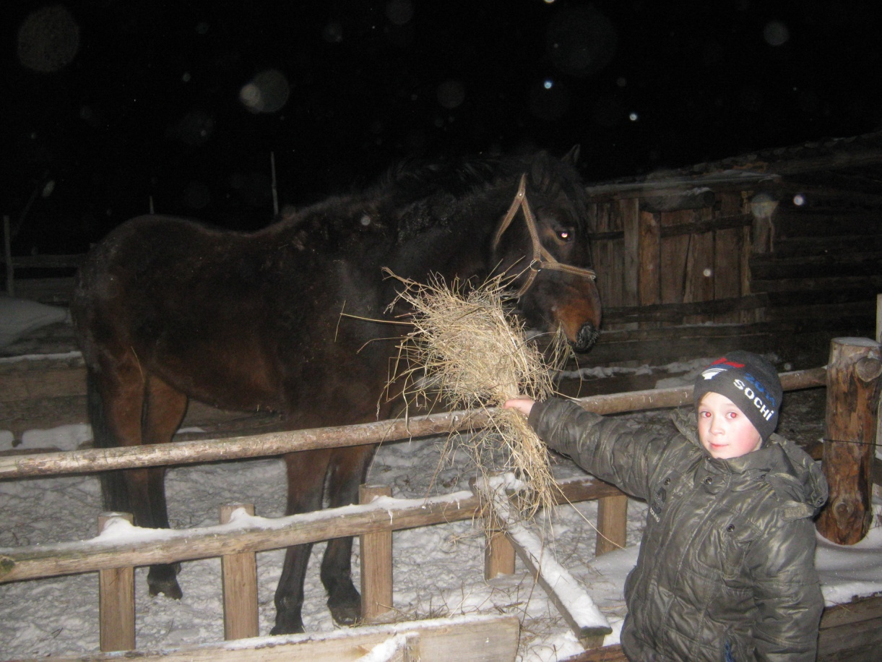  
  
 Работу выполнил ученик 4 класса   
 Нелюбов Егор  
 Руководитель: учитель начальных классов   
 второй квалификационной категории  
 Окорокова Оксана Борисовна.  
  
  
 **Шурыгино, 2014 год**

Содержание:

I. Введение

II. Основная часть:

2.1 Происхождение лошадей и история одомашнивания

2.2 Описание лошадей и особенности их строения

2.3 Лошадь в жизни человека.

2.4 Интересные факты о лошадях

III. Заключение. Выводы исследования

I. Введение  
 Кони - это самые прекрасные животные на свете. Я восхищаюсь лошадьми. Я выбрал эту тему, потому что, по моему мнению, ни одно другое животное не заняло столь значительного места в развитии человеческой цивилизации, какое принадлежит лошади. Если бы лошади вымерли заменить их и в хозяйственных работах, и в сельском хозяйстве, и в промышленности в силу уникальных физических возможностей этого животного было бы просто некем.

У нас дома есть конь. Я наблюдаю за ним с самого раннего детства. Его кличка Карька. Он у нас уже 12 лет. Он весит примерно 400 килограмм. Его рост в холке 1 метр 70 сантиметров. Зимой мы его кормим сеном и овсом. Воды пьёт зимой не много. А летом пасётся на лугу. Зимой ворс у него густой, а весной линяет и становится гладким и блестящим. Когда он захочет, есть, или ему что- то не нравится, он топает копытом и громко ржёт. Ещё Карька очень красиво купается в снегу. Про коней можно рассказывать бесконечно…

Наша тема очень интересная и актуальна в современной жизни, потому что, приручив лошадей в глубокой древности, люди до настоящего времени не перестают их использовать в самых различных областях своей жизни.

**Цель исследования:** изучение роли лошади в жизни человека и развитии человеческой цивилизации.

Для достижения поставленной цели, нами были определены следующие **задачи:**

- выяснить какими раньше были лошади, как они жили и кто являлся предком современных лошадей;

-узнать, откуда и как появилась лошадь в жизни человека;

-найти необходимую информацию о лошадях, подтверждающую, что они наши друзья;

-познакомить окружающих с фактами из жизни лошадей;

- установить какую роль играют лошади в развитии человеческой цивилизации;   
 **Гипотеза:**

1.Предположим, что лошади так и остались жить в дикой природе, не были одомашнены человеком. При этом у них остались пальцы на ногах, в связи с чем, они не могли так быстро бегать. Кроме того, у них остались зубы, приспособленные только для щипания молодых побегов.

2. Предположим, в современной жизни люди полностью отказались от использования лошадей.

3. Допустим, у современных лошадей не были бы так развиты органы чувств: слух, осязание, обоняние, зрение.

В своей работе я использовал следующие методы исследования:

1. изучение научной литературы:   
- книг;   
- энциклопедий;   
- справочников;   
2. опрос родителей, друзей;

3. изучение информации в Интернете;   
   
4. наблюдение за домашним конём Карькой.

Основная часть.  
«Сокол в небе без крыльев бессилен, немощен человек на земле без коня»   
 Восточная мудрость

**1.2. Происхождение лошадей и история одомашнивания.**  
 Если мы бы прогуливались по лесам Северной Америки 60 миллионов лет назад, то непременно встретили бы маленького волосатого животного ростом с кошку, всего лишь 30—50 см, с довольно крупной головой, лицевая часть которой сильно вытянута. Тонкие передние ноги были удлинены. Она имела четыре пальца на передних ногах и три на задних и была настолько маленькой, что пряталась от врагов в подлеске — зарослях низкорослого кустарника. Только у него не было клыков, а зубы были мелкие, приспособленные для поедания сочной растительности. На передних ногах у этого странного существа было по четыре пальца, а на задних по три; строение лап напоминало собачьи. Черные полоски или пятна на рыжей шерсти помогали ему маскироваться в тени деревьев, чтобы избежать смертельной встречи с хищниками. Эту лошадку называли эогиппус. И вряд ли кто поверил бы тогда, что эта невзрачная лесная зверушка станет прародителем стройных лошадей.  
 В лесах Европы в те же времена жил ближайший родственник хиракотериум. Питались такие лошади сочными листьями деревьев, и зубы у них были совсем иные, чем зубы у современных лошадей, – приспособленные не для перетирания травы, а для щипания и перетирания листьев молодых побегов.   
 Позднее лошади вышли из лесов и стали жить на открытых равнинах. Рядом не было кустов, в которых можно было бы спрятаться, поэтому они спасались от хищников бегством. Постепенно их ноги становились все длиннее. Копыта на средних пальцах становились все более крупными и широкими. Они хорошо удерживали животных на твердой почве, давали им возможность разрывать снег, чтобы извлечь из-под него корм, защищаться от хищников

Одновременно с перестройкой конечностей происходило и изменение строения челюстей и зубной системы, что было связано с изменением пищевого рациона лошади. Вместо мягких сочных листьев и побегов деревьев животным приходилось питаться жёсткой травой равнин.

Насколько известно, в отдельных регионах лошадь встречается в диком состоянии. В Европе дикие или одичавшие лошади — тарпаны — водились ещё в первой половине прошлого столетия. Одичавших лошадей встречал также Прижевальский в провинции Гань-су. Домашние распространены по всем странам во множестве пород, сильно различающихся по величине, сложению, форме головы, цвету и т. д.

**2.2 Описание лошадей и особенности их строения**   
 Голова лошади — вытянутая, сухая, с большими живыми глазами, широкими ноздрями и большими или средней величины заострёнными и весьма подвижными ушами. У домашней лошади уши умеренной величины (гораздо меньше половины головы), грива длинная, свешивающаяся.   
 Шея длинная мускулистая, туловище округленное, хвост покрыт длинными волосами от основания; цвет (масть) чрезвычайно различен: чёрный, бурый, рыжий, чалый, белый, серый, часто с белыми пятнами на голове и ногах; в виде исключения встречаются полосы на плечах, спине и ногах. Ноги высокие, умеренной толщины, стройные.   
 Мозг относительно мал. Умственные способности, тем не менее, развиты довольно высоко. Из чувств лучше всего развит слух, затем зрение и, наконец, обоняние.

Самое важное из ощущений лошади - осязание. И зимой и летом у лошади усиленный обмен веществ - для согревания, она потеет всей кожей во избежание перегрева. Поэтому разгоряченную скачкой лошадь в холодную погоду необходимо накрывать попоной.   
 Лошади осязают чувствительными щетинообразными волосками, расположенными около глаз, ноздрей, на губах и подбородке, в ушах. У лошадей развито тактильное чувство. Несмотря на шерстяную «одежку», она кожей почувствует, как на нее сел комар или муха.   
 У лошади очень чувствительные губы. Ими она может расстегнуть пуговицу на одежде человека. Из кормушки, в которую засыпано несколько килограммов овса и три горошины, животное выберет весь овес. А горошины оставит на дне.   
 Обоняние у лошади развито очень сильно. Например, по запаху лошади узнают свою сбрую, седло, денник; мать – жеребенка и наоборот. Жеребец по запаху определяет состояние кобыл в табуне, границы своих или чужих владений, помечая их. На расстоянии 1,2 – 1,5 м лошади различают съедобные и несъедобные травы.

Слух лошадей намного совершеннее, чем у людей Угол зрения у лошади – почти 360 градусов. Поэтому она может увидеть все, что окружает ее и спереди, и сзади. Их не слепит солнце. Они различают цвета в убывающем порядке: зеленый, желтый, красный, синий. Хорошо видят вблизи (могут улавливать мимику и малейшие жесты), но плохо вдали.   
 Точка схождения направления глазных осей из-за бокового расположения глаз составляет 4 метра. Поэтому чтобы разглядеть предметы, расположенные ближе 4-х метров, лошадь вынуждена поворачиваться к ним то одним, то другим глазом. (Вот отчего, случается, она косит, глядя на Вас.)

Лошадь имеет на теле волосы различной длины: короткие густые — покровные (шерсть), длинные волосы чёлки, гривы и хвоста — защитные и длинные редкие волосы возле губ, ноздрей и глаз — осязательные. Цвет этих волос определяет масть. Изменяется интенсивность цвета волосяного покрова и по временам года: зимой светлее, летом темнее.

Лошадь продолжает расти до 5 – 6 лет. Полной работоспособности лошадь достигает в возрасте 4 – 5 лет и сохраняет свои рабочие качества до 18 – 20 лет.  
 Лошадь достигает в среднем возраста 25-30 лет, среди некоторых пород пони встречаются животные, доживающие до 40 лет. Максимально достоверно известный рекорд долгожительства среди лошадей — 62 года.

Рост лошадей зависит от породы, от питания и особенностей ухода. Чем лучше питание и уход, тем крупнее становятся лошади. В общей массе домашние лошади имеют рост от 150 до 175 см, пони от 120 до 150 см.

**2.3. Лошадь в жизни человека.**  
 Постепенное развитие общества сопровождалось одомашнивание самых разных животных. Как ни странно, но лошадь не сразу стала главным помощником человека в сельском хозяйстве. Кого только не пробовали люди на эту ответственную роль: были быки, и коровы, и волы, даже слона они временами заставляли трудиться в поле. Вскоре предприимчивый человек начинает приручать и лошадь. Одни ученые склонны считать, что лошади в это время были лишь источником мяса и молока, другие не исключают, что тогда они уже носили на своих спинах всадников. Племена, в которых люди хоть как-то научились ездить верхом, перестали кочевать. Лошадь начала использоваться для охоты, на полях сражений, как вьючное животное.

Но их внимание, в конце концов, было приковано к лошади - трудяге – такому покладистому, трудолюбивому и, что немаловажно, маневренному, ловкому животному. Какие же преимущества имеет лошадь в поле? Во-первых, она обладает огромной силой и выносливостью, способна без устали работать несколько часов подряд. Во-вторых, ею легче управлять: лошади – животные с достаточно хорошо развитой координацией движений. В третьих, лошади – способные ученики и хорошо поддаются дрессировке.У лошади потрясающая память на места и предметы. Она прекрасно ориентируется и в дождь, и в пургу, и днем, и ночью.

Для крестьянина неимение лошади приравнивалось к огромному несчастью, ведь она и кормилица, и поилица, и транспорт. Без лошади умирали с голоду: просто не на ком было пахать. Не лошади – нет зерна, нет зерна – нет хлеба…Павший конь тоже не пропадал даром. Конина – очень вкусное, калорийное и полезное мясо. А еще лошадь дает очень полезное молоко.

Например, без коней невозможно представить русскую армию. Ее история – это топот лошадиных копыт и крики «Ура!».

Недаром гласит конская мудрость:  
Подкова держится на гвозде,  
Лошадь держится на подкове,  
На лошади держится всадник,  
На всаднике держится крепость,  
На крепости держится государство.

Помимо сельского хозяйства и армии, лошадь стала первым животным, которого использовали для общественного транспорта, первые маршруты которого были проложены в Англии. Я расскажу о самом необычном, на мой взгляд, экипаже. Назывался он конка. Этот вид транспорта представлял собой небольшой вагончик (размером с современный трамвай), поставленный на рельсы. Спереди запрягались две сильные лошади, которые способны были на протяжении нескольких часов поддерживать скорость до 10 км/час. Сам вагончик имел места двух типов: на крыше вагона и в самом вагоне. Но это, так сказать, транспорт общего назначения, а были еще и «такси». Они назывались «ваньки». Летом ваньки были на колесах, зимой – на полозьях.  
 Но это все «легковой транспорт», а ведь были и «грузовики». В повозки, рассчитанные на большой вес, грузили мебель, дрова, камни, мешки с зерном. В такие повозки запрягали ломовую лошадь. Что значит ломовая лошадь? Самая сильная, мощная и выносливая.

Лошадь и медицина.  
 Очень помогает лошадь и в различных областях охраны и восстановления здоровья человека. Существует своеобразный вид физиотерапии верхом на лошади, который называется иппотерапия. Это лечение оказалось особенно эффективным для людей, неспособных самостоятельно передвигаться, с заболеваниями опорно-двигательной системы и нервными расстройствами. Когда лошадь идет спокойным, размеренным шагом, то ее движения напоминают человеческие. Это заставляет тело человека, посаженного на спину животного, двигаться, как при нормальной ходьбе. В практике даже известны случаи, когда верховая езда помогала детям-инвалидам научиться правильно ходить, бегать. Очень многое значит и тепло, исходящее от спины лошади: тело больного расслабляется, что, в свою очередь, снимает психологическое и умственное напряжение. Но, пожалуй, самое важное и полезное в иппотерапии – это общение инвалида с большим и добрым животным. Лошадь не видит его недостатков, общается с ним в своей обычной озорной манере, что, в свою очередь, приносит больному массу положительных эмоций.

Кроме этого, лошади спасают человека и в буквальном смысле. Часто больной, который никогда ни одной живой лошади не видел, бывает обязан ей жизнью и восстановленным здоровьем. Есть в нашей стране Институт вакцин и сывороток. Там в специальных конюшнях стоят кони - доноры. Это самые лучшие, здоровые во всех отношениях животные. Врачи вводят им в кровь возбудителей таких страшных болезней, как столбняк, гангрена, дифтерия, ботулизм и многих других. И когда в крови коней вырабатываются защитные антитела, иммунитет против этих болезней, у них берут кровь для приготовления сыворотки. Одна лошадь дает за свою жизнь 16 - 20 тысяч доз сыворотки.

Особенно активно в настоящее время используются лошади в спорте. Огромной популярностью пользуются скачки и рысистые испытания на ипподромах. Более спортивными являются соревнования по выездке**,** а также конкур и конное троеборье. **Выездка** - это умение управлять лошадью на разных аллюрах. **Конкур** - соревнования по преодолению препятствий. **Троеборье** - комплексные соревнования, которые включают в себя выездку, конкур и полевые испытания (кросс на пересеченной местности), причем во всех видах участник выступает на одной и той же лошади.

А какое распространение получили игры верхом на коне. Самая известная на сегодня конная игра – поло.

**2.4. Интересные факты из жизни лошадей.**

--Любопытно, что сейчас, в наш машинно - ракетный век, мы, сами того не замечая и не зная, используем множество слов, терминов, понятий, родившихся благодаря общению человека с лошадьми.

Слово **"эстафета"** – обозначало, когда спешащие курьеры или гонцы меняли на станции усталых лошадей вместе с седлом и стременами.

Мы говорим о ком-нибудь **"необузданный"** и не задумываемся часто, что происходит он от слова "узда". И ещё реже приходит нам в голову, что **"супружество"** имеет общий корень со словом "упряжь".

А кому сейчас придёт в голову связать слово **"завод"** с лошадьми? Между тем родилось это слово и первоначально существовало только в применении к лошадям: завод - сокращённое понятие "заводить лошадей".

И **"ремонт"** тоже "лошадиное" слово: в переводе с французского оно означает "пересесть на новую лошадь". В кавалерийских частях были специальные люди, **"ремонтёры",** поставляющие лошадей.

--Лошади, которые считаются в наши дни дикими, на самом деле являются одичавшими. Например, мустанги на самом деле являются потомками лошадей, которых завезли в Америку испанцы в XVI веке. Единственный действительно никогда не приручавшийся вид лошади – это азиатская дикая лошадь.

Перед одомашниванием 4000 лет назад до нашей эры на Среднем и Дальнем Востоке за ними охотились и приносили в жертву богам и часто помещали в захоронение вместе с покойником. На Кавказе лошадей приносили в жертву вплоть до начала XIX века.

Хотя лошади в основном живут только до 25-30 лет, есть письменное доказательство, что одна из них прожила 62 года. Это был «Старый Билли», который родился в Англии и был тягловой лошадью. Первый год жизни лошади можно сравнить с 12 годами жизни человеческой, второй – сравним с 7 годами. Следующие три года равны еще двенадцати, а к каждому последующему году можно добавлять по 2,5 человеческих года. Это значит, что в этом пересчете Старый Билли прожил 173,5 года.

У лошади есть пять высокоразвитых чувств: вкус, осязание, слух, нюх и зрение. У них также есть таинственное шестое чувство, усиленная восприимчивость, которая очень редко встречается у людей.

У лошади исключительное обоняние, которое помогает учуять нервозность всадника, и в старые времена хозяева трудной в управлении лошади смазывали руки ароматической жидкостью. Лошади также сильно нервничают от запаха крови.

В мире существует около 160 явно выраженных видов и пород лошадей, но порода арабской лошади является самой чистой и уникальной.

Персы были замечательными наездниками, и они доминировали на востоке во многом благодаря Низейской лошади, «суперлошади» античности. Лошадь была статусным символом Персидской империи, и только аристократы имели право на владение ею. Лошади у персов также использовались для игры в ранние формы поло.

Говорят, что Ислам был «основан на отпечатках копыт Арабской лошади», и забота о лошади даже была включена в священный Хадис. Пророк Мухаммед спустился на землю в огненном кольце на существе похожем на лошадь.

Богиня плодородия Деметра имела одним из ее образов голову черной кобылы, а ее жрицы считались ее «жеребятами».

Белых лошадей иногда топили в море как жертвы Посейдону, создателю лошадей и богу морей.

Индусы ассоциировали лошадь с космосом, а белая лошадь считалась последним воплощением бога Вишну.

Некоторые лошади способны научиться открывать двери другим лошадям и выпускать их на волю.

Лошади способны различать эмоции в человеческом голосе.

Сон лошади можно разделить на два типа: «короткий волновой сон» и «быстрые движения глаз», и вполне вероятно, что они видят сны. Им хватает четырех часов сна в сутки, и они могут спать стоя, благодаря особому устройству блокирующихся суставов.

Лошади любят музыку, но их вкус избирателен. Они предпочитают успокаивающую или воодушевляющую инструментальную музыку, но раздражаются от громкого рока.

Копыто лошади – это чрезвычайно сложный и чувствительный орган. Когда вес лошади давит на копыто, кровь из него вытесняется вверх по венам. Таким образом, копыто играет роль циркуляционного насоса.

Когда кобыла заботится о новорожденном, время от времени ее братья и сестры, жеребец или другие кобылы заботятся о жеребенке и защищают его.

Американская почтовая служба «Пони Экспресс»(1860-1861) использовала не только пони (так называли тогда низкорослых выносливых лошадей). Она использовала и других лошадей. Пони меньше лошадей, но они могут быть сообразительнее, хотя и более упрямыми.

**III. Заключение.**

В ходе исследования мы узнали, что из-за особенности строения организма лошади жизнь человека очень тесно связана с жизнью лошади.   
 Некогда кто-то сказал: «В лошади есть нечто такое, от чего наши сердца теплеют». Лошади скачут и несутся, захватывая наше воображение и наши сердца. Из своих предков величиной с современную лисицу, лошади превратились в мощных резвых благородных красавцев, уже тысячи лет живущих рядом с человеком. Сегодня мы нередко забываем, какую важную роль сыграла лошадь! Недаром испокон веков считали ее крестьяне кормилицей, а воины – боевым товарищем. Без преувеличения можно утверждать, что человек завоевал мир верхом на коне!